淡江時報 第 1142 期
運管四鄭靖達等5生 獲公共運輸規劃賽亞軍
學習新視界
【記者莊庭如淡水校園報導】運管四鄭靖達、簡政清、李明柔、陳姝彤及去年碩士班畢業的郭銘倫，由教授陶治中指導，於「110年公路公共運輸規劃競賽」，以「百變MeNGo任您選，配套彈性又省錢」企劃案，榮獲學生組第二名，獲頒獎座及獎金新臺幣15萬元，由交通部公路總局局長許鉦漳親自頒獎表揚，為歷年來本校在該競賽獲得之最佳成績。

本次競賽為交通部公路總局以公共運輸規劃專業，與實務結合，鼓勵發揮創意，促進公共運輸未來規劃與發展，邀請全國大專院校、社會及公司團體等，設有學生組、社會組及應用組，約有60餘隊報名。本校運管系學生過關斬將，以81頁精彩詳實的簡報獲得評審青睞，進入決賽後上臺報告，成功拿下第二名，可惜未能取勝已蟬聯三連冠的逢甲大學。

隊長鄭靖達表示：「感謝陶治中老師的指導及隊友們的努力，特別是郭銘倫學長的幫助。」經過半年的奮鬥很開心得到不錯的成績，過程中經歷隊員退出，身為隊長需要兼顧競賽統籌安排，與團隊間協助溝通，除了獲獎及肯定，同時也學習到很多待人處事的技巧。他鼓勵學弟妹，希望下次有機會能再與逢甲大學棋逢敵手，他認為對方獲勝關鍵在於團隊合作，「準備競賽時，因過於注重專業，忽視了溝通協調的重要性，相當可惜。」

指導老師陶治中表示，這次先參考了逢甲大學的優勝作品，並與同學們共同發想、討論、合作、設計內容，反覆進行練習與修正，也期許下一屆參賽同學明年競賽順利進行。陶治中說，學生們發揚了淡江校訓「樸實剛毅」的精神，面對連續三年奪冠的逢甲團隊，依然奮戰不懈、勇往直前。「感謝5位同學為運管系贏得歷年最佳成績，希望學弟妹也以你們為楷模，有朝一日贏得冠軍，凱旋歸來。」
2022/05/09

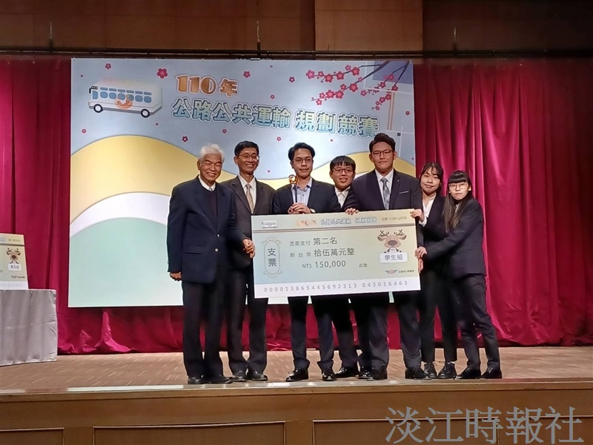
交通部公路總局局長許鉦漳（左起）、評審團主席國立成功大學交通管理科學系教授張有恆，頒發獎狀及獎金支票予本校運管4鄭靖達、運管碩士班郭銘倫、運管4簡政清、陳姝彤及李明柔。（圖／陶治中提供）

